|  |
| --- |
| **МИНИСТЕРСТВО НАУКИ И ВЫСШЕГО ОБРАЗОВАНИЯ РОССИЙСКОЙ ФЕДЕРАЦИИ** |
| **федеральное государственное бюджетное образовательное учреждение высшего образования «Российский экономический университет имени Г.В. Плеханова»**  **Московский приборостроительный техникум** |

**ОТЧЕТ**

по учебной практике

УП 01.02 «Учебная практика»

*индекс по УП и наименование практики*

Профессионального модуля ПМ.01 «Разработка модулей программного обеспечения для компьютерных систем»

*индекс по УП и наименование профессионального модуля*

Специальность 09.02.07 «Информационные системы и программирование»

*код и наименование специальности*

Студент Сорокина Вероника Захаровна

*(фамилия, имя, отчество)*

Группа П-1-23

Руководитель по практической подготовке от техникума

Юшина Дарья Денисовна

*(фамилия, имя, отчество)*

«____» _________ 2025 года

СОДЕРЖАНИЕ

Лабораторная работа №1 «Карта товара» 3

## Лабораторная работа №1 «Карта товара»

Цель работы: разработать React-приложение с компонентом карточки товара, реализующее функционал добавления товара в корзину с помощью счётчика.

1. На занятиях были изучены и созданы приложение с кнопкой, счётчиком и отправкой данных.

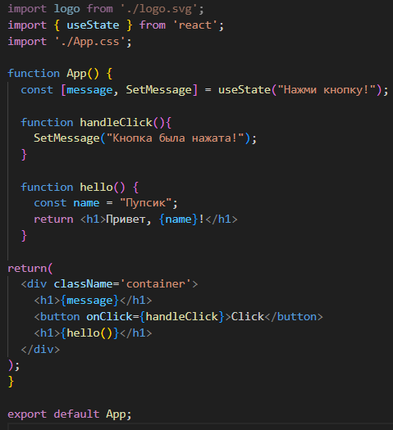

Рисунок 1 – Приложение с нажатием кнопки.

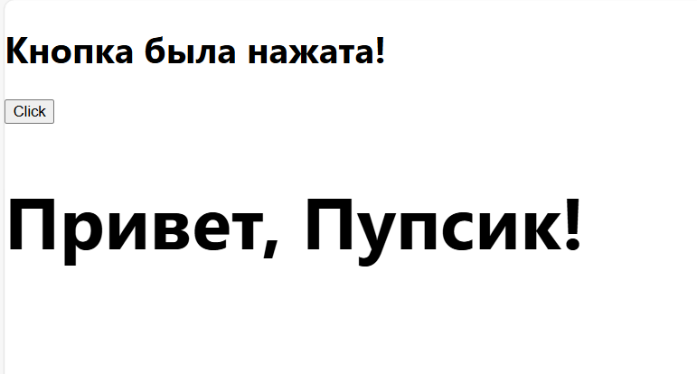

Рисунок 2 – Приложение с нажатием кнопки 2.

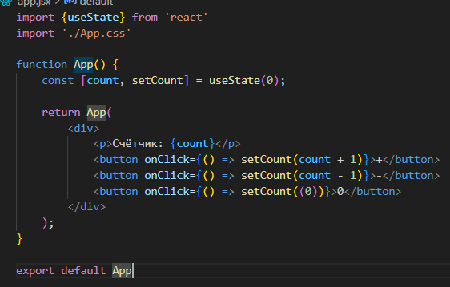

Рисунок 3 – Приложение с счётчиком.

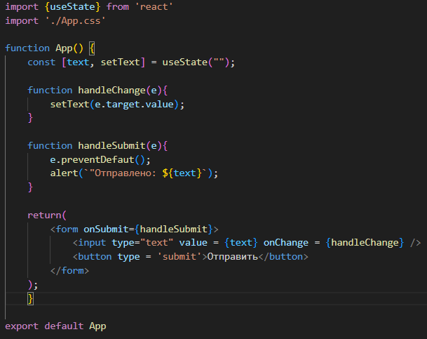

Рисунок 4 – Приложение с отправлением данных.

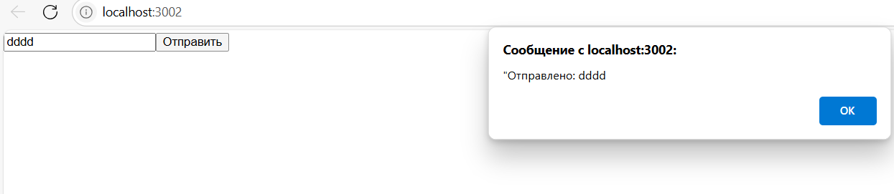

Рисунок 5 – Приложение с отправлением данных 2.

1. Для выполнения работы необходимо объединить знания, полученные на занятиях. Компонент App, используется для отображения карточек товаров и наполнения их собственными данными.

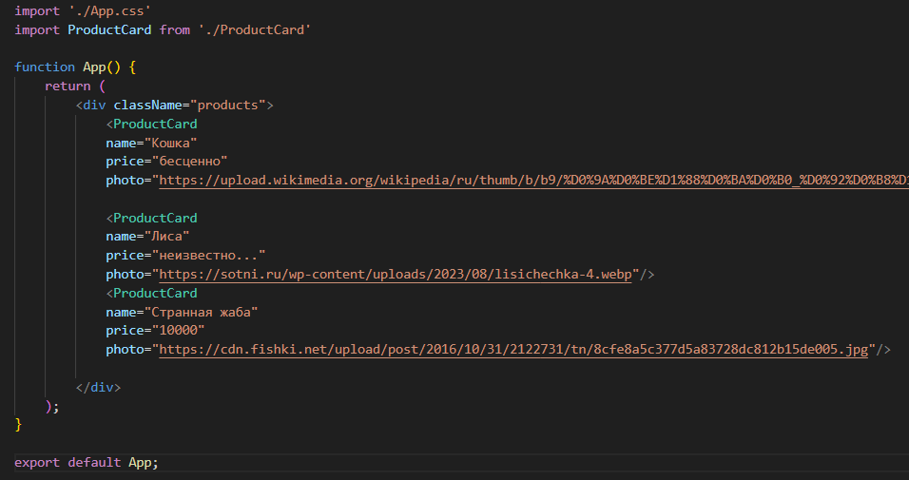

Рисунок 6 *–* App*.*

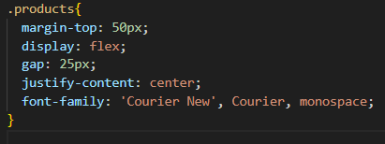

Рисунок 7 – App.css.

Компонент CountProduct необходим для реализации счётчика. Функция handleClick реагирует на нажатие кнопки и прибавляет единицу к счётчику.

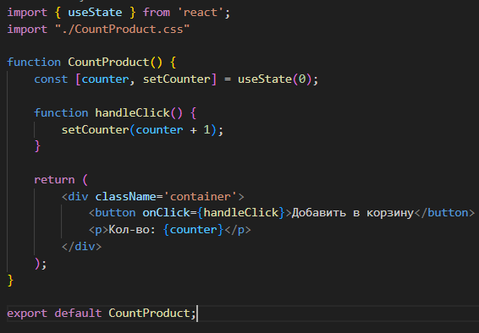

Рисунок 8 – CountProduct.

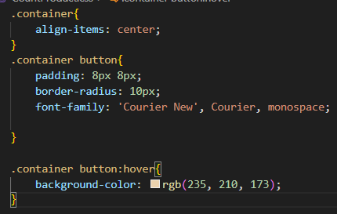

Рисунок 9 – CountProduct.css.

ProductCard содержит в себе универсальный шаблон карточки. Все карточки имеют название, цену, фото и счётчик с кнопкой добавления в корзину.

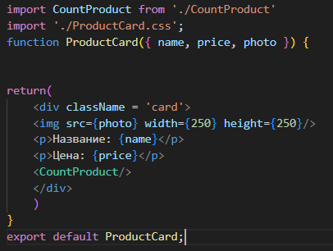

Рисунок 10 – ProductCard.

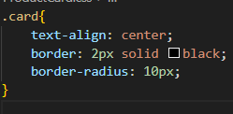

Рисунок 11 - ProductCard.css.

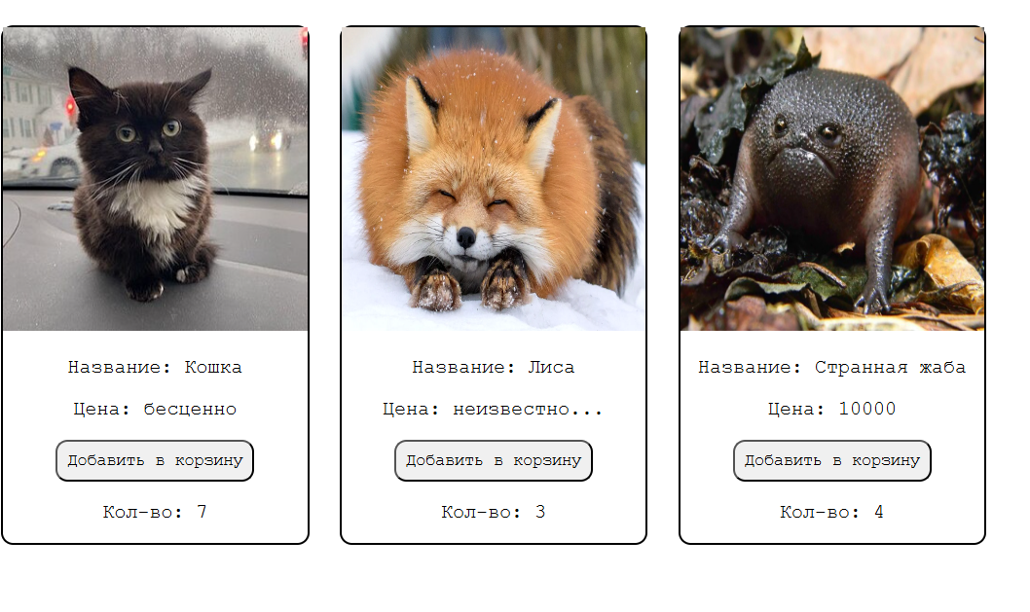

Рисунок 12 – Результат работы приложения.

Вывод: в ходе работы было создано приложение на React, состоящее из нескольких карточек товаров и возможности добавления товара в корзину через счётчик.